ADI/SOYADI:

………………………..……

Sınıfı: ……… No: …….….
ALDIĞI NOT

2025-2026 EĞİTİM ÖĞRETİM YILI TÜRKÇECİYİZ.COM ORTAOKULU MEB YAYINLARI 7. SINIF TÜRKÇE DERSİ
2. DÖNEM 1. YAZILI SORULARI 3. SENARYO
T.8.3.5. Bağlamdan yararlanarak bilmediği kelime ve kelime gruplarının anlamını tahmin eder. (15 p)
- Ramazan dendiğinde akla hep ilk iftardan bayram ziyaretlerine kadar birlikte tadı çıkarılan yemekler gelir. Ramazan pidesinden hurmaya ve güllaca birçok yiyecek bu ayla anılır. Oruçlar sahur sofrasıyla başlayıp iftar sofralarıyla biter. Ramazanlarda eskiden bu sofraların ve yiyeceklerin apayrı anlamı vardı. Osmanlı zamanında "diş kirası" denilen geleneğe göre mahallenin varlıklıları iftar zamanında sofraları kurar, sonra da kapılarını misafirlere açarlardı ki mahallede ihtiyacı olanlar bu sofraya ortak olabilsin.
Bu metinde yer alan bazı sözcüklerin anlamı aşağıdaki tabloda verilmiştir. Bu sözcükleri metinden bularak anlamların karşısındaki boşluğa yazınız.
Sözcük | Sözcük Anlamı
Ziyaret | Birini görmeye, biriyle görüşmeye gitme
Gelenek | Bir toplumda kuşaktan kuşağa iletilen, yaptırım gücü olan kültürel kalıntılar, alışkanlıklar, bilgi, töre ve davranışlar
Apayrı | Büsbütün ayrı; bambaşka

T.7.3.8. Metindeki söz sanatlarını tespit eder. (16 p)
- Aşağıdaki cümlelerde kullanılan söz sanatlarını karşılarına yazınız.
Yapma lütfen, ortalığa çöp atma, diye mırıldandı kelebek. : konuşturma
Derdine derman bulabilmek için İstanbul’a gidecekmiş. : tezat
Bu ıssız yerde canı sıkılan ağaç, taşınma hazırlıklarına başladı. : kişileştirme
Kötü haberi alınca bir anda Ankara’dan Kars’a geldi. : abartma

T.7.3.9. Çekim eklerinin işlevlerini ayırt eder. (16 p)

- Aşağıdaki tabloda verilen cümlelerde yer alan fiillerin haber kipiyle mi dilek kipiyle mi çekimlendiklerini örnekteki gibi karşılarına yazınız.
Cümleler | Haber-Dilek Kipi | Kipin Türü
Çalışma odamda seminer videolarını izliyorum. | Haber kipi | Şimdiki zaman
Bu kadar işi tek başıma yapamam ben. | Dilek kipi | Gereklilik kipi
Şu karşıdaki bankta biraz dinlenelim. | Dilek kipi | İstek kipi
Ekim sonuna doğru tüm işlerimizi bitirdik. | Haber kipi | Görülen geçmiş zaman
Sütçü, buradan sabahları saat yedide geçer. | Haber kipi | Geniş zaman

T.7.3.21. Metindeki hikâye unsurlarını belirler. (15 p)

- Haziran ayının ortasında okullar kapanmış, Mete ve abisi Çetin karne hediyesi olarak dedelerinin köyüne gelmişlerdi. Bir sabah iki kardeş derenin kenarına balık tutmaya gitmişlerdi. Dedeleri havanın kapalı olduğunu, yağmurun yağabileceğini söylemesine rağmen bu iki kardeş dedelerinin sözünü dinlememişti. Tam oltalarını dereye atmışlardı ki şiddetli bir yağmur başladı. Toparlanıp eve dönene kadar sırılsıklam olmuşlardı.
Bu metindeki hikâye unsurlarını ilgili yerlere yazınız.
Şahıs kadrosu : Mete, Çetin ve dedeleri
Olay : Mete ve Çetin’in söz dinlemeyip yağmura yakalanması
Yer (mekân) : Köy, dere kenarı
Zaman : Haziran ayı, bir sabah vakti
Anlatıcı : Üçüncü kişili anlatım
T.7.3.30. Görsellerle ilgili soruları cevaplar. (18 p)
- Aşağıdaki görselde verilmek istenen mesajı görselin yanına yazınız.
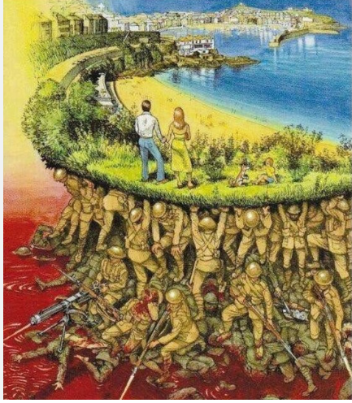
Atalarımız, bugün özgürce gezdiğimiz toprakları bize bırakabilmek için canlarını vermişlerdir.
T.7.4.3. Hikâye edici metin yazar.
T.7.4.8. Yazılarında anlatım biçimlerini kullanır. (20 p)
- İstediğiniz konuda bir hikâye yazınız. Yazınızda anlatım biçimlerinden öyküleme ve betimleme kullanınız. Yazım ve noktalama kurallarına uyunuz. Yazınıza bir başlık ekleyiniz.
Başlık : 3 puan
Öyküleme betimleme : 4 p
İçerik : 10 puan
Yazım ve noktalama : 3 puan

Bilal KIŞ
Türkçeciyiz.com

